认证审核报告审批页
项目编号 | 0028-2020-EO-2021
受审核方名称 | 集曼(江苏)特种门业有限公司
注册地址 | 东台市金属材料产业园南沈灶镇明星园区18号
经营地址 | 东台市金属材料产业园南沈灶镇明星园区18号
审核类型 | E：监督第1次 O：监督第1次
认证范围 | E:资质范围内钢质防火卷闸、防火钢门、隔断、特种门、金属吊顶、金属隔断的制造及销售；卷帘门、铝塑门窗、木制品及五金产品的销售及其所涉及场所的相关环境管理活动  O:资质范围内钢质防火卷闸、防火钢门、隔断、特种门、金属吊顶、金属隔断的制造及销售；卷帘门、铝塑门窗、木制品及五金产品的销售及其所涉及场所的相关职业健康安全管理活动
审核组长结论 | ■现场审核通过□需要现场关闭不符合 □现场不通过 □其他
 | □推荐认证注册■保持认证注册 □扩大范围 □其他
审核组长签字 | 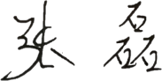
案卷评审结论 | ■案卷符合要求，推荐认证注册/保持  □案卷不符合要求，不推荐认证注册/保持
评审人员签字 | 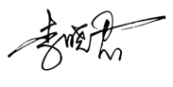
认证决定结论 | ■案卷符合要求，可以认证注册/保持  □案卷不符合要求，不可以认证注册/保持
认证决定人员签字 | 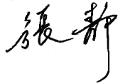 | 日期 | 2021-3-17
机构总经理审批意见 | ■认证流程符合要求，可以认证注册/保持  □认证流程不符合要求，不可以认证注册/保持
总经理签字 | 

